Обход территории района продолжится 01 февраля 2025 года
30.01.2025

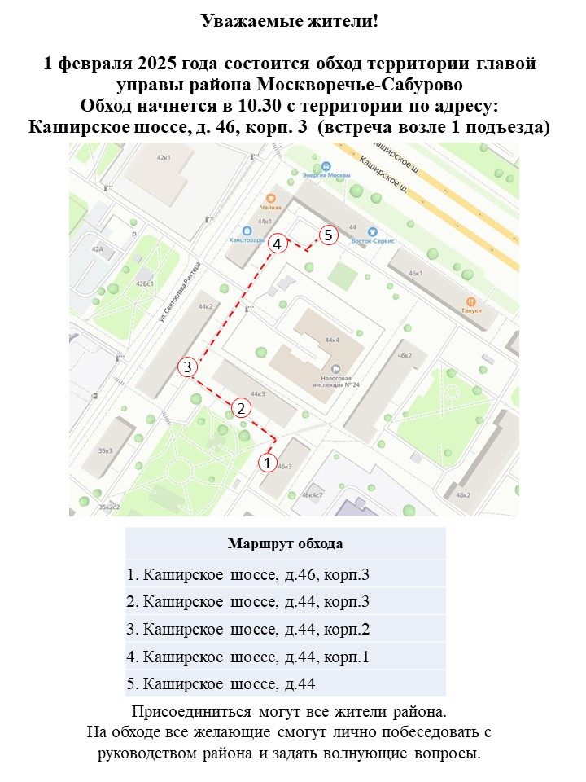

Адрес страницы: http://moskvoreche-saburovo.mos.ru/presscenter/news/detail/12785263.html
Управа района Москворечье-Сабурово города Москвы

